News Release
株式会社 ペー・ジェー・セー・デー・ジャパン
〒107-0062 東京都港区南青山7-4-2
アトリウム青山１F
https://www.pgcd.jp/

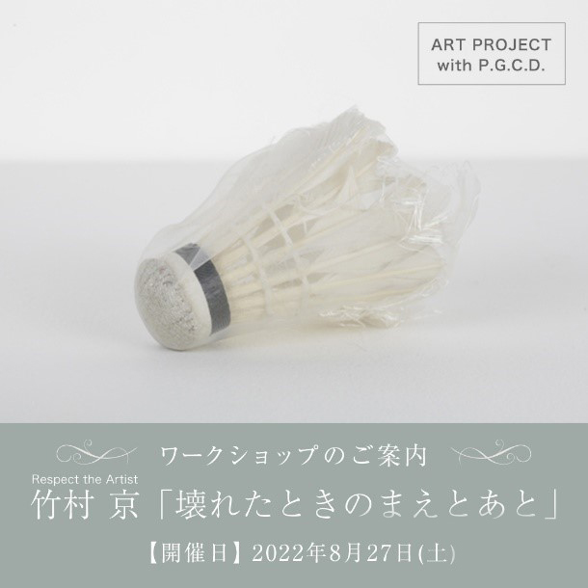

P.G.C.D.が現代アーティスト 竹村 京（たけむら けい）氏との
アートワークショップ「壊れたときのまえとあと」を開催。

通販化粧品を販売する株式会社ペー・ジェー・セー・デー・ジャパン(本社：東京都港区以下 P.G.C.D.)では、2022年8月6日（土）に、南青山の本社に併設するギャラリースペースにて、現代アーティスト 竹村 京氏とのアートワークショップ「壊れたときのまえとあと」を開催しました。

P.G.C.D.では、2022年7月16日（土）より９月30日（金）まで、南青山の本社に併設するギャラリースペースにて、現代アーティスト竹村 京氏による展覧会「白の時間」を開催しております。
今回初めての展覧会を記念して、2022年8月6日（土）・8月27日（土）に、竹村 京氏による参加型アートワークショップ「壊れたときのまえとあと」を開催。

竹村 京氏は、代表作に写真やドローイングの上に刺繍を施した布を重ねた平面のインスタレーション、壊れた日用品の破損部分を白い絹糸で縫い直した修復シリーズがある現代アーティスト。
今回のアートワークショップでは、竹村 京氏の代表作「修復シリーズ」にちなみ、「壊れたときのまえとあと」と題して、身近にある壊れてしまったものを使った作品作りを体験いただいています。
ひとりひとりの大切な“壊れたもの”を持ち寄り、壊れた時のお話や思い出を聞きながら、それを布で包んで針と糸を使って、壊れた個所を直していく流れになります。
今回は8月6日（土）に行われたワークショップの様子を一部公開します。

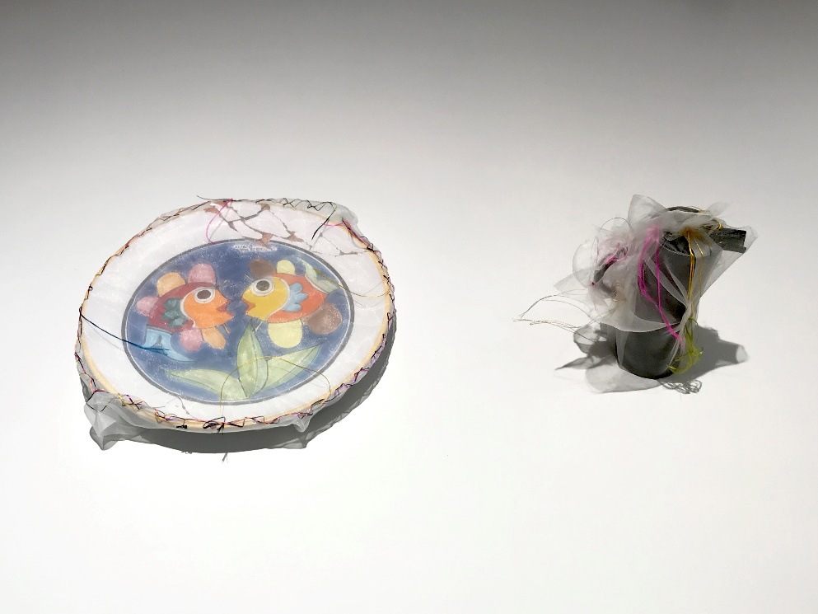

8月6日(土)に実施した第1回目は、夏休みの体験として親子でご参加いただいたお客様もいて、和気あいあいとしたアットホームな雰囲気となりました。
参加者の方々が持ってきてくださった大切なものは、割れてしまった貝殻や壊れてしまったスマートフォン、家族にとって大切な存在となっていたお皿など。
一つひとつに、特別な思い出と想いがあり、直感やイメージをもとに、布と刺繍糸を選んで、世界に一つだけの特別な作品を作られていました。
ご参加いただいたお客様からは、「こんな素敵に生まれ変わりました」、「夏休みの宿題で、何か作品をつくる宿題があったので、今日できて良かった」といった嬉しいお声も。
展覧会と同じ会場で行うので、実際の竹村 京氏の作品に囲まれながら、作家本人と一緒に作品作りを味わえる特別な時間となっています。

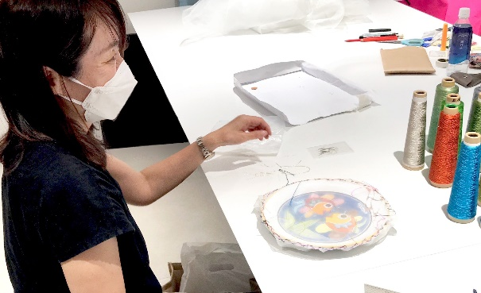

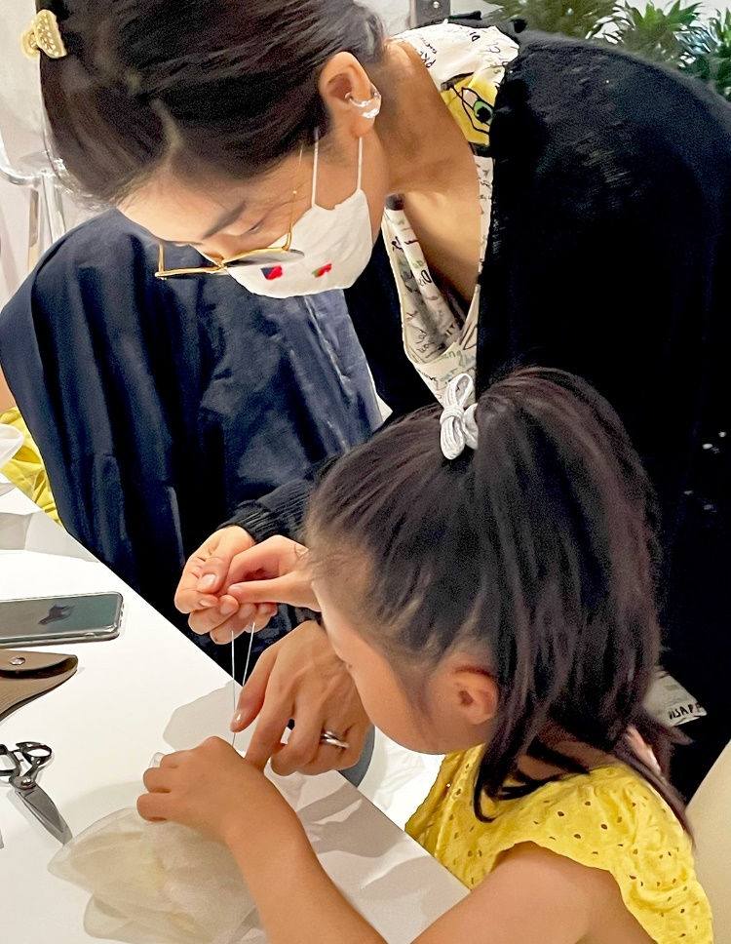

第2回目は【8月27日（土）】開催となります。
お子様から大人の方まで、どなたでもご参加いただけますので、夏休みの特別な体験に、どうぞお気軽にご応募ください。

会期中には、アートワークショップだけではなくトークショーの企画も。
展覧会は完全予約制。詳細はP.G.C.D.公式Webサイトより。
（https://www.pgcd.jp/campaign/202207_art/）

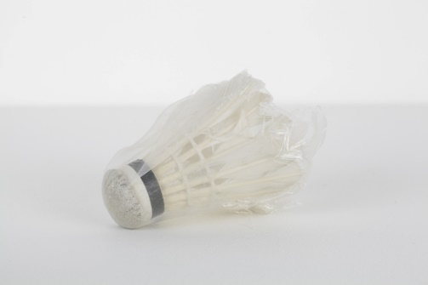

※作品キャプション：
"Renovated: Please fly again", 2007
S.M.’s shuttlecock, Japanese silk thread and Italian synthetic cloth 9 x 7 x 7 cm

ART PROJECT with P.G.C.D.
竹村 京 アートワークショップ「壊れたときのまえとあと」

日 程 ：8月27日(土)
午前の部 11:00-13:30
午後の部 14:30-17:00
対象・定員 ：どなたでも
※各回ともに8名まで（応募フォームからの事前申込制、
参加者多数の場合は抽選とさせていただきます。）
※ワークショップでは、針や糸を使用します。10歳以下の方は、
保護者の方と一緒にご参加ください。
講 師 ：竹村 京氏(アーティスト)
参加費 ：小学生以下：1,000円（同伴者無料）
大人(中学生以上)：3,500円
持ち物 ：身近にある壊れてしまったものをお持ちください。
（陶器、おもちゃ、文房具など何でも構いません。
ご自身の手で持って来ることができる大きさのものでお願いします。）
場 所 ：JBIG meets art gallery
107-0062 東京都港区南青山 7-4-2 アトリウム青山
応募期間 ：【8月17日(水)13:00まで】
応募フォーム：https://pgcd.co/3JbGMmg

Respect the Artist
竹村 京（たけむらけい）
Profile
1975年、東京生まれ。東京藝術大学大学院美術研究科修士課程絵画専攻油画修了。現在、群馬県を拠点に活動。代表作に写真やドローイングの上に刺繍を施した布を重ねた平面のインスタレーション、壊れた日用品の破損部分を白い絹糸で縫い直した修復シリーズがある。主な展覧会に、「ヨコハマトリエンナーレ2020」横浜美術館（2020）、「長島有里枝×竹村京 まえ と いま」群馬県立近代美術館（2019）、個展「どの瞬間が一番ワクワクする？」ポーラ美術館 アトリウムギャラリー（2018）など。

「ART PROJECT with P.G.C.D.」とは
自分の美しさの価値観をアートと共に感じる。美しさの多様性の中でこれからを、もっと自分らしく。
アートとの出会いは、まだ開いていないあなたの心の鍵を開け、あなただけの『美しさ』の価値観を照らし出してくれるかもしれません。
「ART PROJECT with P.G.C.D.」はP.G.C.D.からの新しい『美しさ』を探すたびのご提案です。
美しいアート作品を見ること、触れること、そして作品や作者、自身の心と向き合い対話を重ねること。そこにあるのはアートが照らす豊かな暮らし。
その体験は感覚を研ぎ澄まし、日常を鮮やかに流れる時間をみずみずしく彩ってくれるはずです。
外側だけの美しさではなく、心と時間が創り上げる『美しさ』をもっと楽しんでいくためにアートが照らし導く、『美しく豊かな暮らし』を一緒に見つけに行きませんか？

＝＝＝＝＝＝＝
■ P.G.C.D.JAPAN（ペー・ジェー・セー・デー・ジャパン）とは
フランス生まれのナチュラルソープを中心としたアイテムで、肌本来の力を引き出すシンプルで上質なスキンケア＆スカルプケアを提唱するスキンケアブランドです。

本リリースのお問い合わせ
株式会社ペー・ジェー・セー・デー・ジャパン
広報担当：神原真英（かんばらまなえ）
TEL ： 03-5464-3623 FAX ： 03-5464-3624 E-mail： m-kambara@pgcd.jp
※上記はお断りなく変更される場合があります。最新情報は上記まで問合せ先までご連絡ください。

